SIDIF LOCAL UNIFICADO

MANUAL DEL USUARIO

RECURSOS

- Formularios C10 -

Octubre 2004 - Versión 10

INDICE

1. INTRODUCCIÓN 2
1.1. Objetivos de la componente Formularios C10 3
1.2. Características de la componente Formularios C10 4
1.3. Audiencia 5
1.4. Generalidades 6
1.5. Circuito de Recursos 6
1.6. Referencias 9
2. CONSIDERACIONES GENERALES SOBRE EL MODULO 10
2.1. El menú del módulo Recursos 10
2.2. Menú –Completo- 11
2.3. Alcances del Circuito. 12
3. FORMULARIOS C10 13
3.1. Características 13
3.2. Informe de Recursos 15
3.2.1. Cabecera 15
3.2.2. Cuerpo 18
3.2.3. Items 24
4. PARÁMETROS DE CONSULTA 27
4.1. Filtro 27
4.1.1. Resumen 30
4.2. Orden 33
5.3.1. Cabecera 44
5.3.2. Cuerpo 47
5.3.3. Items 51
5.4. Parámetros Ingresados 54

1. INTRODUCCIÓN

El presente documento describe el modo de operación del software correspondiente al submódulo Formularios C10, correspondiente a Recursos, uno de los módulos componentes del Sistema Integrado de Información Financiera (SIDIF) Local Unificado – SLU.

Este módulo proveerá una herramienta que permita al SAF:

⬧ Programar, organizar, ejecutar y controlar la captación de los recursos públicos.

⬧ Disponer de información útil, oportuna y confiable de la gestión financiera pública.

⬧ Compromiso por parte de cada funcionario público, para que copartícipe en el proceso, que asuma plena responsabilidad por sus actos, rindiendo cuentas, no sólo de los objetivos a los que se destinaron los recursos públicos que les fueron confiados sino también a la forma y el resultado de su aplicación.

⬧ Desarrollar la capacidad administrativa para optimizar el manejo de los recursos del Estado.

1.1. Objetivos de la componente Formularios C10

El sistema de Recursos debe cumplir con los siguientes objetivos básicos:

- Alcanzar a todos los Organismos de la Administración Nacional, en un proceso gradual y progresivo.

- Contemplar las características propias de cada organismo y promover la descentralización en la administración de los recursos.

- Generar información oportuna y confiable, para una adecuada toma de decisiones a nivel gerencial y operativo, posibilitando asimismo su consolidación en todos los niveles.

- Promover la transparencia en la gestión como un medio idóneo para impulsar la reforma del Estado.

- Favorecer la concurrencia de proveedores a fin de generar una competencia entre los mismos que permita, por su intermedio, mejores condiciones para el uso de los recursos del Estado.

1.2. Características de la componente Formularios C10

Este formulario servirá como documento único de registro e informes complementarios de recursos, al SAF que corresponda, por parte de los Servicios Administrativos Financieros. Permitirá entonces, registrar las etapas del Devengado y Percibido del Recurso - cada etapa por separado o en forma simultánea- lo cual dependerá de la etapa del registro que se informa.
La responsabilidad de su confección y correcta utilización recae directamente en el Servicio Administrativo Financiero.
El cumplimiento de las operaciones de validación en comunicación informática posibilitará que se controle el correcto llenado del formulario, a través de la documentación de soporte registrada en el sistema y que la clase de registro y la imputación presupuestaria o auxiliar contable sea la que corresponda a cada operación registrada.

1.3. Audiencia

La siguiente lista menciona los Organismos y sectores a los cuales está destinado este manual:

Unidad Informática de la Secretaría de Hacienda

Autoridades del organismo

Director del SAF

Unidad Operativa de Facturación y Tesorería

1.4. Generalidades

El objetivo de la componente es realizar la gestión y registro de la recaudación del Organismo, ya sea por venta de bienes o servicios, o por el cobro de algún derecho que no posee ninguna gestión asociada (Ej: tasas, multas, fondos coparticipativos)

1.5. Circuito de Recursos

Venta de bienes o servicios:

- El circuito comienza con la emisión de Remitos, que avalan la entrega de los bienes (esta etapa es opcional).

- Luego se procede a la emisión de las facturas (o documentos de devengado, para aquellos organismos que no están habilitados para facturar). Las facturas pueden hacerse sobre la base de remitos conformados, tomando la cantidad conformada de los mismos. Con la autorización de la factura se efectúa el registro del devengado del recurso.

- Dichas facturas pueden ser percibidas de la siguiente forma:
- Por ventanilla: En este caso se emite un recibo, y se ingresan todos los medios de percepción a través de los cuales se efectúa el cobro.
Si el recibo tiene devengado previo (se basa en facturas o documentos de devengamiento), se especifica el importe a percibir de cada factura o documento de devengamiento. Al autorizar el recibo se efectúa el registro del percibido.
Si el recibo no tiene devengado previo, se ingresan los conceptos por los cuales se realiza el mismo. Al autorizar el recibo se efectúa el registro del devengado y percibido simultáneo.
- Por pago en banco: Se emite una boleta de depósito (se guarda la asociación con la factura o documento de devengamiento que le dio origen) y se le entrega al cliente para que efectúe el depósito. El importe de la boleta es el importe total de la factura.

- Todo el efectivo y los cheques recibidos en ventanilla, deben ser depositados en la cuenta del SAF. Para ello, se genera una boleta de depósito. Si se hace una boleta automática, se incluirán en ella todas las percepciones en condiciones de ser depositadas. Si se confecciona manualmente, el usuario elige las percepciones a incluir en la misma. Esto provoca el registro de un cambio de medio de percepción.

- A través de la conciliación bancaria, se recibe la acreditación de las percepciones en banco (boletas que le fueron entregadas al cliente). Esto produce el registro de la percepción.

Cobro de derechos sin gestión previa:
- A través de la conciliación bancaria se recibe la acreditación del mismo. Se proveerán servicios para la generación de C10 al módulo de conciliación bancaria. Si a partir de los datos de la boleta se puede generar el C10, se genera el mismo y se concilia. Caso contrario, el usuario generará el C10 manualmente y se conciliará manualmente también.
- No se realiza ningún tipo de gestión.

1.6. Referencias

El presente listado contiene el material al que podrá recurrir para obtener información adicional a la contenida en este documento.

- “ Manual de Procedimientos de Recursos”

- “ Manual del Usuario- Generalidades del Sistema”

- “ Glosario del SIDIF Local Unificado”

Glosario

Consultar el documento “Glosario del SIDIF Local Unificado”.

2. CONSIDERACIONES GENERALES SOBRE EL MODULO

2.1. El menú del módulo Recursos

A continuación presentaremos la pantalla con el menú principal de la componente Formularios C10.
Para acceder a las opciones de Formularios C10, el usuario debe posicionar el cursor en el ítem Recursos. Este desplegará algunas de las opciones, como también subopciones. Estas se pueden tanto desplegar como cerrar.

Atención

El usuario puede encontrarse con dos tipos de tipografía.

Negrita:
Cuando la palabra se encuentra marcada con negrita esto significa que no existen subopciones.

Normal:
Significa que el usuario puede elegir entre varias opciones.

2.2. Menú –Completo-

A continuación, se puede visualizar la pantalla de ingreso al menú.
Esta pantalla en su parte izquierda, muestra todos los módulos correspondientes al SLU y a la derecha, las opciones de cada uno.

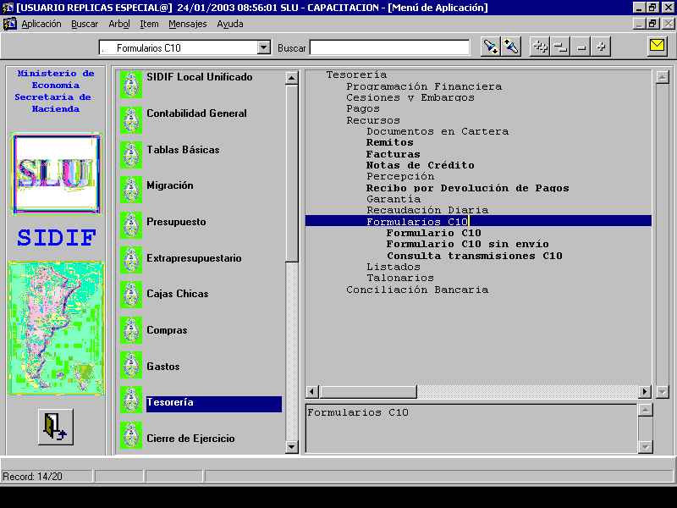

2.3. Alcances del Circuito.
Alcances

- C10 Manual
- Emisión de Remitos
- Emisión de Facturas
- Emisión de Boletas de Depósito
- Emisión de Recibos
- Emisión de Notas de Crédito

3. FORMULARIOS C10

3.1. Características

Estos formularios rescatan toda la información proveniente de los Documentos de Gestión:

DOCUMENTOS DE GESTIÓN
Documento de devengamiento
Notas de crédito

facturas
Boletas de depósito
recibos

Por otra parte, a través del C10 manual, se pueden ingresar estos documentos y todos aquellos C10 que no estén asociados con ningún documento de gestión.

3.2. Informe de Recursos

3.2.1. Cabecera

Permite la identificación del Organismo, su situación ante el presupuesto, el ejercicio al cual se imputará el mismo, número de C10 asignado por el SAF, fecha y período al cual corresponde la operación que genera la operación que se informa.

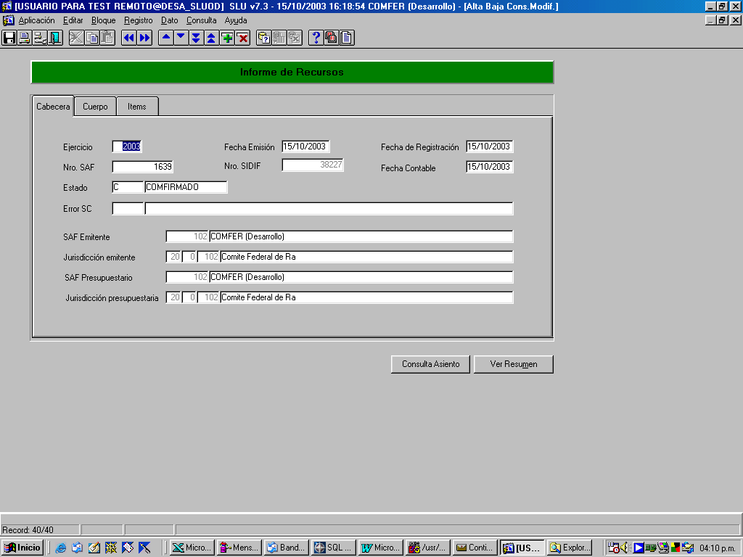

- Ejercicio: Se ingresa aquél en el cual se efectúa el registro de la operación que se está informando. Es un campo informado por el sistema cuando se da de alta un registro.
- Fecha Emisión: Se ingresa la fecha de emisión del C10, es obligatoria. Si el C10 es de Corrección, deberá ingresarse la fecha del C10 original a corregir.
Si el C10 es de Desafectación, deberá ingresarse la fecha del C10 original a desafectar, a menos que el original sea de un ejercicio anterior en cuyo caso la fecha de emisión puede diferir del original.
Si el C10 es de Cambio de Medio de Percepción (CMP) ocurre lo mismo que para Desafectación.
Para c10 de ejercicios no vigentes la fecha de emisión se inhabilita para la carga y se puebla automáticamente.

- Fecha de Registración: Se ingresa la fecha de registración del C10, es obligatoria.
Si el C10 que se está ingresando es de Desafectación / Corrección / CMP luego la fecha de registración debe ser mayor o igual a la del documento original.
Para c10 de ejercicios no vigentes la fecha de registro se inhabilita para la carga y se puebla automáticamente.

- Nro. SAF: Se puebla automáticamente, al dar el alta de un registro. Indicará el número asignado por el SAF.

- Nro. SIDIF: Se puebla automáticamente al consultar un C10. Indicará el número asignado por el SIDIF Central a un C10 enviado por el SAF. Se puede ingresar en Alta de C10 sin envío al SC.

- Fecha Contable: Muestra la fecha con la que se va a generar el asiento contable.

- Estado: Este dato se puebla automáticamente. Las alternativas son: Confirmado, con Error ó Pendiente.

- Error SIDIF Central: Si el Estado del C10 es: E (con Error), este campo mostrará la descripción o motivo del error.

- SAF Emitente: Se puebla automáticamente. Muestra la descripción del Servicio Administrativo Financiero Emitente y el Código asignado al mismo, el cual surge del Clasificador Presupuestario Institucional.

- Jurisdicción Emitente: Se puebla automáticamente al ingresar el ejercicio del C10. Muestra la descripción de la Jurisdicción Emitente, el código asignado a la misma (jurisdicción, subjurisdicción y entidad), el cual surge del Clasificador Presupuestario Institucional.

- SAF Presupuestario: Se puebla automáticamente. Muestra la descripción del Servicio Administrativo Financiero Presupuestario y el Código asignado al mismo.

- Jurisdicción Presupuestaria: Se puebla automáticamente al ingresar el ejercicio del C10. Muestra la descripción de la Jurisdicción Presupuestaria y el código asignado a la misma (jurisdicción, subjurisdicción y entidad).

3.2.2. Cuerpo

Permite la identificación del cliente, la etapa del recurso que se registra, los tipos de registros posibles, el medio de percepción del mismo, la cuenta recaudadora, el origen de los recursos, identificación de los documentos por los cuales se producen transferencias entre servicios o gastos figurativos.
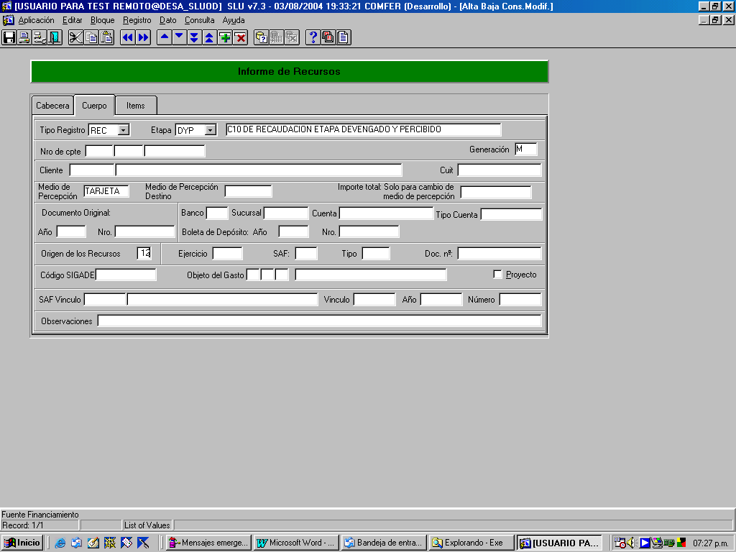

- Tipo de Registro: Indica los tipos de C10 posibles a generar. Es obligatorio seleccionar uno. Las opciones posibles para SLU son:
- Recaudación: Se seleccionará este tipo cuando se deba efectuar el registro de la Recaudación devengada y/o percibida por el organismo.
- Regularización: Se seleccionará este tipo cuando se deba efectuar el registro de la recaudación de recurso por operaciones donde la percepción del recurso se aplica al registro de desembolsos externos y a Operaciones Vinculadas, para las cuales no existe movimiento de fondos.
- Corrección: Es un tipo de registro que modifica otro. Se seleccionará este tipo cuando se modifican las imputaciones registradas previamente en formularios de “Informe de Recursos” de cualquiera de los tipos de registros mencionados precedentemente.
En este caso se deberá indicar en el campo Documento Original N°, el correspondiente al número de C10 del SAF que desea corregir. El importe total del formulario deberá ser cero.
- Desafectación: Es un tipo de registro que modifica otro. Se seleccionará este tipo cuando se deba disminuir total o parcialmente el registro de un recurso previamente devengado y/o percibido de cualquiera de los tipos de registro mencionados precedentemente (REC/REG). Los importes totales o parciales deberán ser negativos.
Cuando se desafecta un formulario C10 que fue generado como consecuencia de transacciones entre Servicios Administrativos Financieros, Figurativas o Compensación, deberá indicarse en los campos “Devengado/Anulación de Pago” el formulario C55 por el cual se desafectó previamente el gasto.
- Cambio de medio de percepción: Es un tipo de registro que modifica otro. Se seleccionará este tipo cuando se deba efectuar el cambio de un medio de percepción a otro diferente de aquel por el cual se registró la operación.

- Etapa: Es obligatorio seleccionar una. Las opciones posibles son:
- Devengado: Se debe optar por esta etapa cuando se efectúa el registro del devengado del recurso exclusivamente.
- Percibido: Se debe optar por esta etapa cuando se efectúa el registro del percibido de un recurso previamente devengado.
- Devengado y Percibido(DyP) : Se debe optar por esta etapa cuando se efectúa el registro del devengado y percibido del ingreso o recurso en forma simultánea.

- Descripción : Se puebla automáticamente mostrando la descripción del tipo y etapa del C10 consultado o dado de alta.

- Nro. de Comprobante: Es opcional. Identifica el tipo, ejercicio y número del documento que respalda la operación que se está registrando.

- Generación: Se puebla automáticamente al dar el alta de un registro, mostrando siempre una M que indica que es carga Manual. Si se consulta un C10 generado automáticamente mostrará una A.

- Cliente: Datos del cliente. Incluye una lista de valores, donde se puede elegir el cliente con su descripción. El mismo tendrá como restricción la existencia del código de identificación del Cliente registrado como Ente.

- CUIT: Se ingresa a mano. Y, si el cliente lo tiene asociado, se registra automáticamente cuando se elige el cliente. Es un dato obligatorio para la etapa Devengado.
El cliente y CUIT son obligatorios que se informen en los formularios con etapa Percibido.
El cliente y/o CUIT deberá informarse en los formularios de FF distinto de 11 y para todas las etapas de registro y siempre que el medio de percepción no sea financiero.

- Medio de Percepción (MP): Es obligatorio para etapa Percibido y DyP. Para aquellos formularios con etapa de Devengado no se debe ingresar. De ingresarse debe ser un medio de pago válido y de recaudación. Incluye una lista de valores.

- Medio de Percepción Destino: Solamente se debe completar en los casos de cambio de medio de percepción. Incluye una lista de valores.

- Importe total: Solamente se debe completar en el caso de haber un cambio de medio de percepción. Se consigna la sumatoria de los montos imputados en cada uno de los ítems.

- Doc. Original, Año - Número.: Indica el número y ejercicio del C10 para el cual ya se registró el devengado o percibido del ingreso o recurso, se utilizará para todas las modificaciones al registro. Es obligatorio para Corrección y desafectación. Para Regularización es optativo. Para CMP puede ingresarse para ciertas combinaciones de medio de percepción orígen y destino.
El documento original informado debe ser un C10 válido y debe estar confirmado por el Sidif Central. Debe ser de Recaudación o Regularización, excepto para Cambio de Medio de Percepción (CMP) donde el original debe ser de Recaudación.

- Banco / Sucursal / Cuenta /Tipo cuenta: Se deben ingresar únicamente cuando alguno de los medios de percepción es ORDEN, o si el medio de percepción original es Lecop. Cuando el medio de percepción es desembolso externo es opcional ingresar la cuenta. Para C10 de Desafectación y Corrección el tipo de cuenta queda en blanco. Tiene Lista de Valores para ingresar Banco, Cuenta, Sucursal y tipo de cuenta. El tipo de cuenta indica en que cuenta se impacta en libro banco. Para un SAF en CUT los valores posibles de tipo de cuenta son Recaudadora, Escritural y pagadora. El tipo de cuenta pagadora únicamente se puede usar si el SAF está autorizado para utilizar recursos no CUT.

- Boleta de depósito, Año - Número: Se deben ingresar únicamente cuando alguno de los medios de percepción percibe por banco. Se ingresa la clave de la boleta de depósito y el ejercicio que debe coincidir con el ejercicio del C10.
- Casos obligatorios:
- Si el C10 que se está ingresando es de Recaudación y la etapa es Percibido o Devengado y Percibido simultáneo, y además el Medio de Percepción orígen percibe por Banco.
- Si el C10 que se está ingresando es de CMP y el Medio de Percepción destino es ORDEN.

- Casos en los cuales no se debe ingresar boleta:
- Si MP orígen no percibe por Banco, y MP destino se ingresa pero no recauda por banco.
- Si MP orígen no recauda por Banco, y no se ingresa MP destino.

- Cuando se está ingresando un C10 de Corrección o de Desafectación, de ingresarse ejercicio y número de boleta deben coincidir con el ejercicio y numero de boleta del original.

- Origen de los Recursos: Tiene Lista de Valores para elegir la Fuente de Financiamiento en la cual se originó el recurso que se está registrando. Es obligatoria.

- Ejercicio: Al cual corresponde el formulario de gastos que originó el registro o la modificación del mismo. Este campo se completa en caso de devengamiento ó anulación del pago.

- SAF / Tipo: Son la clave y el tipo de documento al que se hace referencia.

- Doc. N°: Se ingresa el número asignado por el SAF.

- Código SIGADE: Cuando la imputación del formulario corresponda a ingresos o recursos asociados a endeudamiento u obtención de préstamos externos, se deberá utilizar obligatoriamente este campo para indicar el número de préstamo que se está registrando.

- Objeto del Gasto: Imputación Objeto del Gasto. Muestra la descripción del Objeto del gasto ingresado. Si el medio de percepción orígen o el medio de percepción destino es ‘Bienes’ es obligatorio cargar inciso, ppal, parc, y debe ser un objeto del gasto válido y completo. Si ambos MP son distintos de ‘Bienes’ luego inciso, principal y parcial no deben informarse. En un C10 de CORrección o de DESafectación el objeto del gasto debe ser igual al objeto del gasto (inciso, ppal, parc) del documento original.

- Proyecto: Marcar o no, dependiendo de si se aplica a los recursos de un proyecto. Si el medio de percepción origen o el medio de percepción destino es ‘Bienes’ luego la marca de proyecto u obra puede estar tildada o no, esto significa que puede tomar el valor N, S o ningún valor (valor inicial). Si ambos MP son distintos de ‘Bienes’ luego el proyecto no debe informarse. En un C10 de CORrección o de DESafectación el proyecto debe ser igual al proyecto del documento original.

- SAF Vínculo / Vinculo / Año / Número: Se completan estos campos cuando se trata de Formularios C10 del Tipo Regularización, ya que involucran Operaciones Vinculadas para las cuales no existe movimiento de fondos.

- Observaciones: Se ingresa, en forma resumida, el concepto general de la operación que generó el registro.

3.2.3. Items

Permite identificar el tipo de recurso de que se trate, ya sea presupuestario o sin imputación presupuestaria, si tuvo un devengamiento previo, su descripción, el importe por ítems y la sumatoria de estos; además de algún tipo de descripción de la operación.

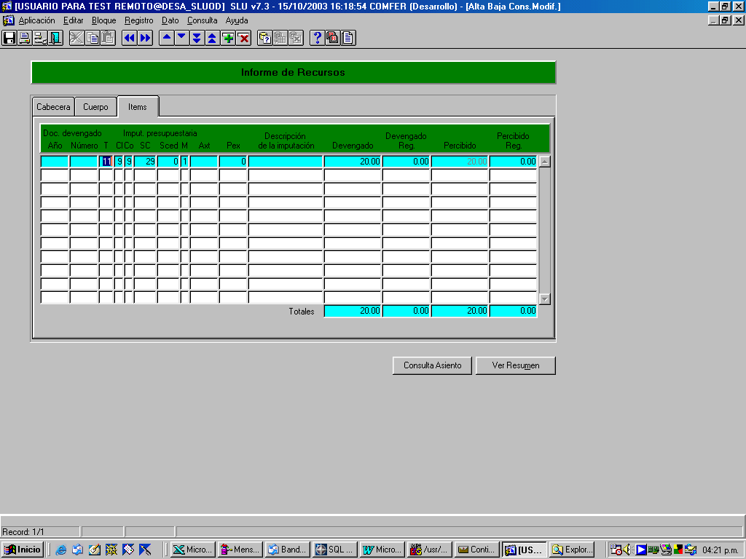

- Doc. Devengado, Año y Nro.: Ejercicio y Número del C10 correspondiente al documento de devengamiento de respaldo, debe ser válido y debe estar confirmado.
Para todas las operaciones de registro de percibido, se indicará el número y el ejercicio del documento de gestión que soporta el registro de devengado.

- T: Tipo de recurso. Los valores se traen de Lista de Valores asociada.

- Cl: Clase de recurso Los valores se traen de Lista de Valores asociada.

- Co: Concepto del recurso. Lo trae la lista anterior.

- SC: Sub-concepto de recurso. Lo trae la lista anterior.

- Sced: Servicio cedente.

- M: Debe ingresarse el Código de la moneda correspondiente. Tiene una lista de valores.

- Axt: Imputación Extrapresupuestaria. Tiene una lista de valores.

- Pex: Se indicará la identificación del préstamo/proyecto externo cuando el tipo de recurso es préstamo.

- Importe Devengado: Importe devengado correspondiente a la Imputación.

- Importe Dev. Regular (Importe Devengado Regularizado): Importe regularizado correspondiente a la Imputación.

- Importe Percibido: Importe percibido correspondiente a la Imputación.

- Importe Per. Regular (Importe Percibido Regularizado): Importe regularizado correspondiente a la Imputación.

4. PARÁMETROS DE CONSULTA

4.1. Filtro

Esta solapa permite cargar los criterios de selección para realizar una consulta.
A esta pantalla se puede ingresar desde el Menú de la pantalla principal:
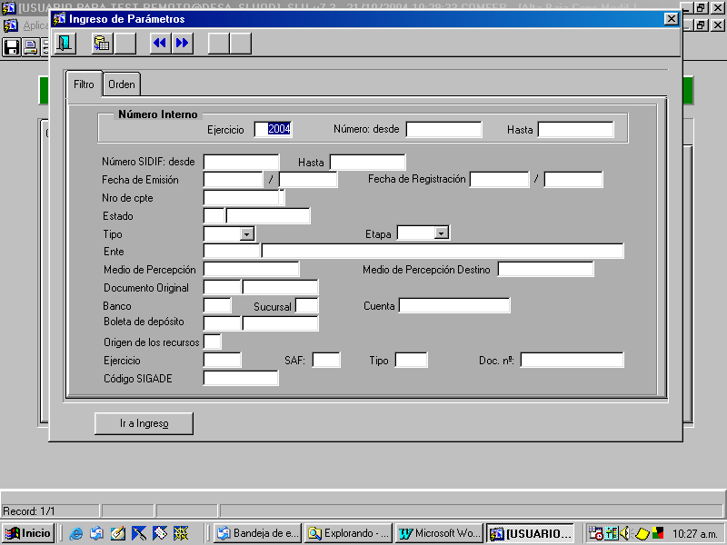

- A través de las opciones del menú Consulta Ingresar

A través de la barra de herramientas con el botón <ABRIR CONSULTA>.

En caso de no cargar ningún dato, mostrará todos los registros ingresados.
Los campos en esta pantalla son:

- Ejercicio: Se ingresa el ejercicio del C10.

- Nro.: Se ingresa el número del C10, con la opción de parametrizarlo Desde / Hasta.

- Número SIDIF: Se ingresa el número SIDIF del C10, con la opción de parametrizarlo Desde / Hasta.

- Fecha Emisión: Se ingresa la del día de emisión del formulario, con la opción de parametrizarla Desde / Hasta.

- Nro. de Comprobante: Identifica el número del documento que respalda la operación que se está registrando.

- Estado: Las alternativas son: Confirmado, con Error ó Pendiente.

- Fecha Registración: Se ingresa la fecha del día de registro del formulario, con la opción de parametrizarla Desde / Hasta.

- Tipo: REC: Recaudación; REG: Regularización; COR: Corrección; DES: Desafectación; CMP: Cambio de Medio de Percepción.

- Etapa: En este campo se ingresa la etapa del formulario C10 (Ej: Devengado, Percibido o Devengado y Percibido simultáneos).

- Ente: Se debe indicar el código del cliente del cual se precisa la información.

- Medio de Percepción: Se ingresa el medio de percepción de la operación que se está registrando: ‘EF’ efectivo; ‘CH’ cheque; ‘BC’ orden bancaria; etc.

- Medio Percep. Destino: Medio de percepción por el cual se cambia el medio de percepción de origen.

- Banco / Sucursal / Cuenta: Para los registros o modificaciones del mismo cuyo medio de percepción es ‘BC’: Orden Bancaria.

- Año y Nro. Boleta de Depósito: Número de boleta cuando el medio de percepción es ‘BC’:

- Origen del Recurso: Código de la Fuente de Financiamiento.

- Código Sigade: El número de préstamo que se está imputando, para el caso en que la imputación del formulario corresponda a ingresos o recursos asociados a endeudamiento u obtención del préstamo externo.

- Ejercicio / SAF / TIPO / Doc Nº: Permite consultar por el formulario de gastos o pagos que dio origen al registro del recurso.

4.1.1. Resumen

A esta pantalla se llega cuando el resultado de la consulta filtrada da más de un registro.
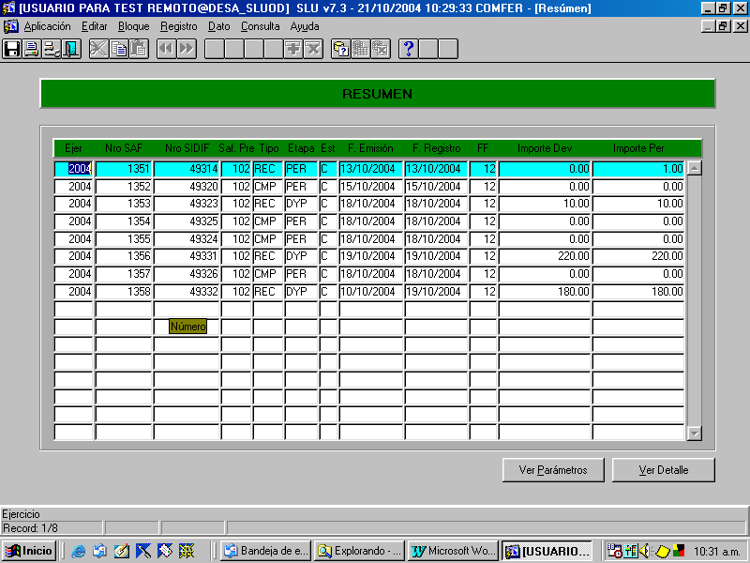

Los campos en esta pantalla son:

- Ejercicio: Muestra aquel en el cual se efectuó el registro de la operación que se está informando.

- Número SAF: Muestra el número del C10 por el cual se registró el devengado o percibido del ingreso o recurso, se utilizará para todas las modificaciones al registro, excepto para “Cambio de medio de percepción”.

- Número SIDIF: Muestra el número SIDIF del C10 por el cual se registró el devengado o percibido del ingreso o recurso en el SC.

- SAF Presupuestario: Saf en cabeza del cual se genera el formulario.

- Estado: Las alternativas son: Confirmado, con Error ó Pendiente.

- Tipo: REC: Recaudación; REG: Regularización; COR: Corrección; DES: Desafectación; CMP: Cambio de Medio de Percepción.

- Etapa: Este campo representa la etapa del formulario C10 (Ej: Devengado, Percibido o Devengado y Percibido simultáneos).

- Fecha Emisión: Es la del día de emisión del formulario.

- Fecha Registración: Es la fecha del día de registro del formulario.
- Origen del Recurso: Código de la Fuente de Financiamiento.

- Importe Devengado: Importe devengado correspondiente a la Imputación.

- Importe Percibido: Importe percibido correspondiente a la Imputación.

Los botones que presenta esta pantalla son los siguientes:

- Ver Parámetros: Permite consultar los parámetros con los cuales se realizó la búsqueda.

- Ver Detalle: Remite al usuario a la pantalla principal del registro seleccionado.

4.2. Orden

La solapa Orden permite al usuario ordenar la información de acuerdo a los datos previamente solicitados. Seleccionando esta solapa, se accede a un ordenador de información por el cual el usuario tiene un fácil ingreso a subpuntos, que permite obtener la información de manera eficiente por las categorías más útiles al usuario.

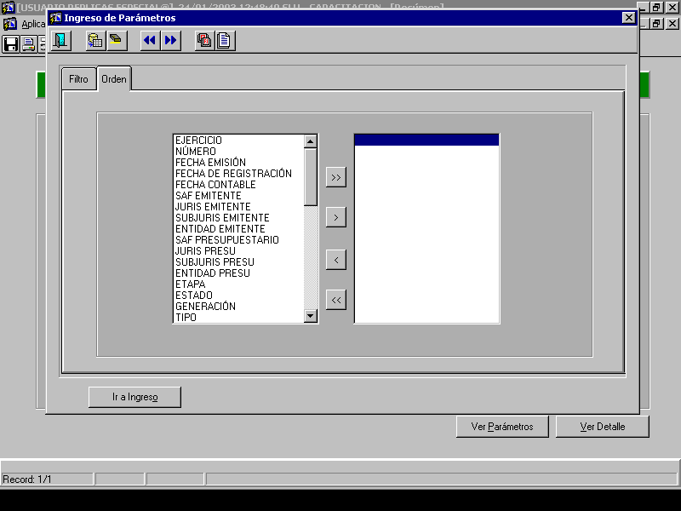

Los botones que presenta esta pantalla son los siguientes:

- > Y <: Las flechas simples mueven la selección en el sentido elegido.

- >> Y <<: Las flechas dobles mueven todas las selecciones en el sentido elegido.

5. CONSULTA TRANSMISIONES C10
5.1. Filtro
La pantalla de ingreso de parámetros de esta consulta es la siguiente:
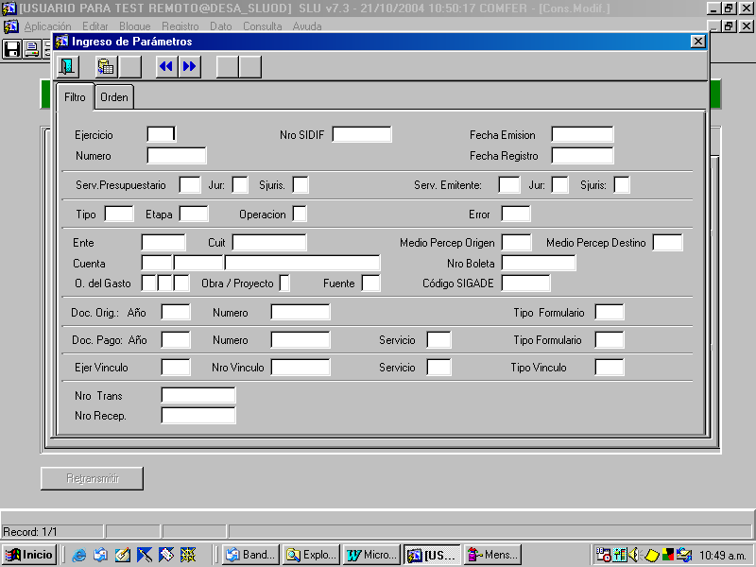

- Ejercicio: Se ingresa el ejercicio del C10.

- Nro.: Se ingresa el número del C10 asigando por el SAF, con la opción de parametrizarlo Desde / Hasta.

- Número SIDIF: se ingresa el número del C10 Sidif que interna y secuencialmente le asigna el SC.

- Fecha Emisión: Se ingresa la del día de emisión del formulario, con la opción de parametrizarla Desde / Hasta.

- Fecha Registración: Se ingresa la fecha del día de registro del formulario, con la opción de parametrizarla Desde / Hasta.
- SAF Emitente: Se indicará la descripción del Servicio Administrativo Financiero Emitente y el Código asignado al mismo, el cual surge del Clasificador Presupuestario Institucional.

- Jurisdicción Emitente: Se indicará la descripción de la Jurisdicción Emitente y el código asignado a la misma, el cual surge del Clasificador Presupuestario Institucional.

- SAF Presupuestario: Se indicará la descripción del Servicio Administrativo Financiero Presupuestario y el Código asignado al mismo.

- Jurisdicción Presupuestaria: Se indicará la descripción de la Jurisdicción Presupuestaria y el código asignado a la misma.

- Tipo: REC: Recaudación; COR: Corrección; CMP: Cambio de Medio de Percepción; REG: Regularización; DIA: Informe Diario; DES: Desafectación; o RECTIFICACION

- Etapa: En este campo se ingresa la etapa del formulario C10 (Ej: Devengado, Percibido o Devengado y Percibido simultáneos).

- Operación: Se ingresará si es A: Alta, R: Respuesta o C: Confirmación de número interno

- Error: Permite ingresar como parámetro de búsqueda el Código de Error que proporciona el Sidif Central.

- Ente: Se debe indicar el código del cliente del cual se precisa la información.

- Cuit: Número de cuit correspondiente al ente.

- Medio Percep. Origen (Medio Percepción Origen): Se ingresa el medio de percepción de la operación que se está registrando: ‘EF’ efectivo; ‘CH’ cheque; ‘BC’ orden bancaria; etc.

- Medio Percep. Destino: Medio de percepción por el cual se cambia el de origen.

- Cuenta: Es obligatorio para los registros o modificaciones del mismo que cuando el medio de percepción es ‘BC’: Orden Bancaria y los campos diferencian, banco, sucursal y cuenta.

- Nro. Boleta: Número de boleta cuando el medio de percepción es ‘BC’: Orden Bancaria.

- O. del Gasto: Sólo se utiliza este campo cuando el medio de percepción es ‘Bienes’. Representa el objeto recibido.

- Obra/Proyecto: Se indica si el bien estará afectado a una obra o proyecto según el criterio presupuestario para este tipo de conceptos.

- Fuente: Código de la Fuente de Financiamiento.

- Código Sigade: El número de préstamo que se está imputando, para el caso en que la imputación del formulario corresponda a ingresos o recursos asociados a endeudamiento u obtención del préstamo externo.

- Doc. Orig. Ejercicio: Se ingresa el ejercicio de C-10, por el cual se registró el devengado o percibido del ingreso o recurso, se utiliza para todas las modificaciones al registro, excepto para “Cambio de medio de Percepción”. Por ejemplo, cuando se desafecta un C10, se emite un nuevo C10 de desafectación, cuyo documento original es el que se desea desafectar.

- Número: Se ingresa el número del documento original.

- Tipo formulario: Sólo corresponde ingresar C10.

- Doc. Pago ejercicio: Se encuentran asociados a pagos por figurativas o transferencias en CUT.

- Número: Corresponde ingresar el número al documento de pago.

- Servicio: Se ingresa el número del SAF.

- Tipo formulario: Sólo corresponde colocar C10.

- Ejer. Vínculo: Se ingresa el ejercicio de la operación vinculada.

- Nro. Vínculo: Se ingresa el número de la operación vinculada.

- Servicio: Se ingresa el número del SAF vinculado.

- Tipo Vínculo: En este campo se ingresa - para las transacciones entre servicios o sin movimiento de fondos- el tipo de vinculación que se mantiene con el formulario de gastos al cual se está haciendo referencia, conforme tabla que será suministrada por la Contaduría General de la Nación (Ej.: Compensación, Figurativas, Transacciones entre Saf).

- Nro. Recep: Se ingresa el número de recepción asignado por el Transaf.

- Nro. Trans: Se ingresa el número de transmisión asignado por el Transaf.

5.2 Orden

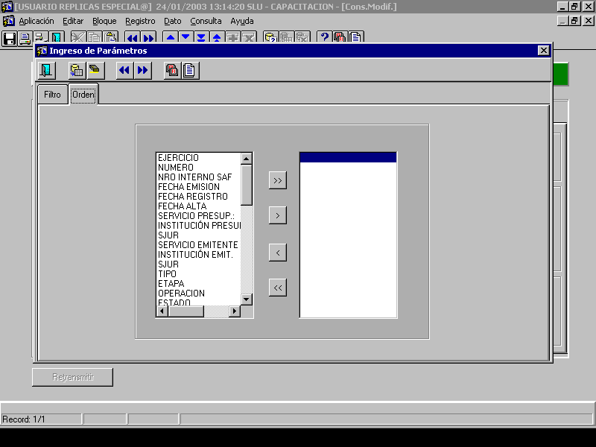

Los botones que presenta esta pantalla son los siguientes:

- > Y <: Las flechas simples mueven la selección en el sentido elegido.

- >> Y <<: Las flechas dobles mueven todas las selecciones en el sentido elegido.
5.3. Resultado de la Consulta

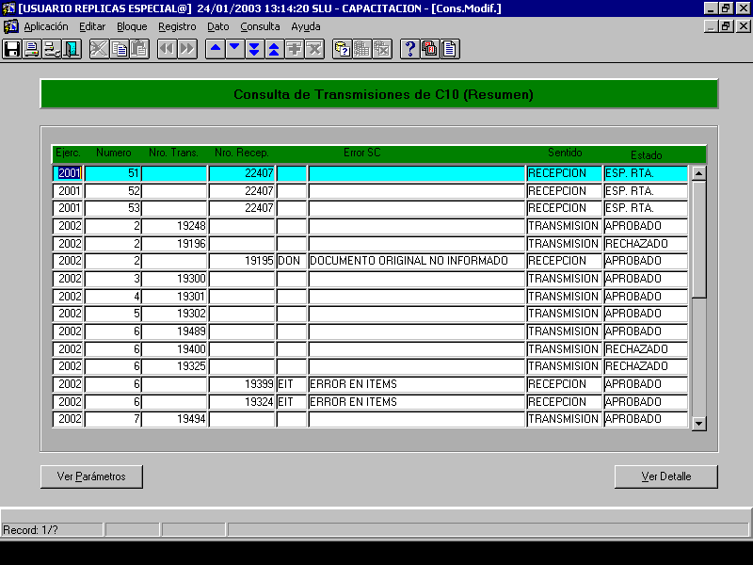

- Ejercicio: Muestra aquel en el cual se efectuó el registro de la operación que se está informando.

- Número: Muestra el número del C10 por el cual se registró el devengado o percibido del ingreso o recurso, se utilizará para todas las modificaciones al registro, excepto para “Cambio de medio de percepción”.

- Nro. Transmisión: Muestra el número de transmisión asignado por el Transaf.

- Nro. Recepción: Muestra el número de recepción asignado por el Transaf.

- Error SC: Muestra el código de error que proporciona el Sidif Central.

- Sentido: Muestra el sentido de la transmisión (Ej: T= Transmisión ó R= Recepción)

- Estado: Muestra el estado en que quedó el formulario transmitido, que pueden ser: Rechazado por el Sidif Central debido a un error en el formulario transmitido; Aprobado por el Sidif Central; Sin Procesar, formulario con error de transmisión (distorsión de los datos); y Espera Respuesta formulario transmitido pero aún no respondido por el Sidif Central.

Los botones que presenta esta pantalla son los siguientes:

- Ver Parámetros: Permite consultar los parámetros con los cuales se realizó la búsqueda.

- Ver Detalle: Remite al usuario a la pantalla principal del registro seleccionado.

5.3.1. Cabecera

Permite consultar el estado de los Formularios C10 transmitidos al Sidif Central. Se llega a esta pantalla directamente desde el menú principal, seleccionando Formularios C10 y luego Consulta de C10.

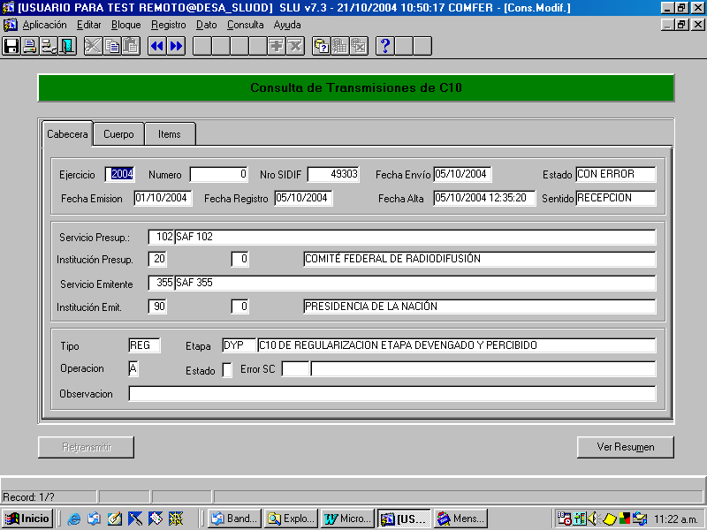

Los campos en esta pantalla son:

- Ejercicio: Ejercicio del C10.

- Nro.: Muestra el número del C10 por el cual se registró el devengado o percibido del ingreso o recurso.

- Nro. SIDIF: Muestra el número que le asigna el Sidif Central al formulario.

- Estado: Los estados posibles son Rechazado, Aprobado, Sin Procesar Esperando Respuesta.

- Fecha Emisión: Muestra la fecha de emisión del formulario.

- Fecha Registro: Muestra la fecha de registración del formulario.

- Fecha de Envío: Muestra la fecha de envío del formulario al SIDIF Central.

- Fecha Alta: Muestra la fecha de alta del formulario en el sistema.

- Sentido: Transmisión ó Recepción

- Servicio Presup.: SAF Presupuestario. Muestra código + descripción.

- Institución Presup.: Muestra Código de Jurisdicción Presupuestaria + Código de Sub-Jurisdicción Presupuestaria + descripción de la institución.

- Servicio Emitente: Muestra código de SAF emitente + descripción.

- Institución Emit.: Muestra Código de Jurisdicción emitente + Código de Sub-Jurisdicción emitente + descripción de la institución emitente.
- Tipo: REC: Recaudación; COR: Corrección; CMP: Cambio de Medio de Percepción; REG: Regularización; DIA: Informe Diario; DES: Desafectación; o RECTIFICACION.

- Etapa: Muestra la etapa del recurso. (Ej.: Devengado, Percibido ó Devengado y Percibido simultáneos) + descripción de la etapa.

- Operación: Muestra si es una alta, una respuesta o confirmación de número interno.

- Estado: Muestra el estado en que quedó el formulario transmitido, que pueden ser: E= Rechazado, el C10 vino con error; C= Correcto, el C10 vino sin error.

- Error SC: Muestra el código de error que proporciona el Sidif Central.

- Observación: Muestra el concepto general de la operación que generó el

5.3.2. Cuerpo

En esta pantalla se muestra el cliente, el medio de percepción, fuente de financiamiento, número de transmisión, número de recepción del formulario C10 transmitido al Sidif Central. En el caso de un C10 con sentido R (Recepción) corresponde a la respuesta con la cual los campos coinciden con el C10 transmitido.

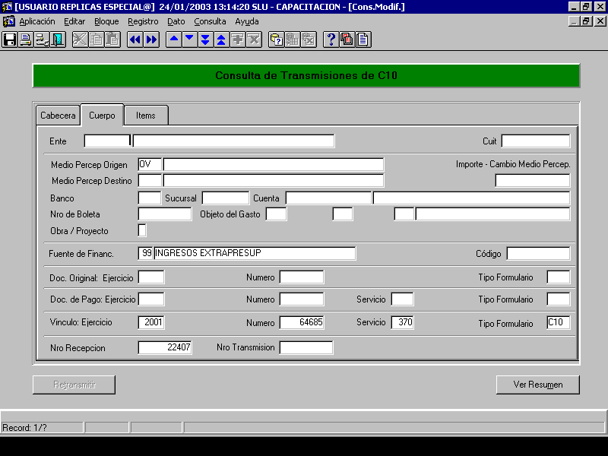

- Ente: Indica el código del cliente del cuál se pidió la información.

- Cuit: Muestra el Cuit del cliente.

- Medio Percep. Origen: Muestra el medio de percepción de la operación que se está registrando. Cuando se marque el campo de “Cambio de medio de Percepción”, se indicará el medio de percepción que se desea modificar.

- Medio Percep. Destino: Muestra el medio de percepción por el cual se cambia el de origen.

- Importe – Cambio de Medio de Percepción: Importe por el cual se realiza el cambio de medio de percepción.

- Banco: Indicará que el ingreso de fondos informado es en efectivo y está depositado en la cuenta corriente que se agrega adelante.

- Sucursal: Muestra la sucursal correspondiente al Banco en el que se ha efectuado el depósito.

- Cuenta: En este campo se indica –para el caso de haber utilizado el campo de Banco- el número de cuenta corriente bancaria en la cual se depositó el recurso que indica el formulario o el de la cuenta recaudadora que originó el registro automático.

- Nro. de Boleta: Se indica el número de boleta de depósito mediante la cual se efectuó el ingreso del recurso al banco.

- Objeto del Gasto: Sólo se utiliza este campo cuando el medio de percepción es ‘Bienes’. Representa el objeto recibido.

- Obra / Proyecto: Cuando se efectúe una percepción de bienes, se deberá indicar si el bien estará afectado a una Obra o Proyecto, según el criterio presupuestario para este tipo de conceptos.

- Fuente de Financ.: Código numérico de la fuente de financiamiento con la descripción.

- Código: Sigade; Cuando la imputación del formulario corresponda a ingresos o recursos asociados, a endeudamiento u obtención de préstamos externos, se deberá utilizar obligatoriamente este campo para indicar el número de préstamo que se está registrando.

- Doc. Original: Ejercicio: Muestra el ejercicio de C-10, por el cual se registró el devengado o percibido del ingreso o recurso, se utiliza para todas las modificaciones al registro, excepto para “Cambio de medio de Percepción”.

- Número: Muestra el número del documento original.

- Tipo Formulario: Siempre referido al C10.

- Doc. de Pago: Ejercicio: Se encuentran asociados a pagos por figurativas o transferencias en CUT.
- Número: Muestra el número del documento de pago.

- Servicio: Muestra el número del SAF.

- Tipo de Formulario: Siempre referido al C10

- Vinculo: Ejercicio: Muestra el ejercicio vinculado.

- Número: Muestra el número de la operación vinculada.

- Servicio: Muestra el número del SAF vinculado.

- Tipo Formulario: Siempre referido al C10

- Nro. Recepción: Muestra el número de recepción asignado por el Transaf.

- Nro. Transmisión: Muestra el número de transmisión asignado por el Transaf.

5.3.3. Items

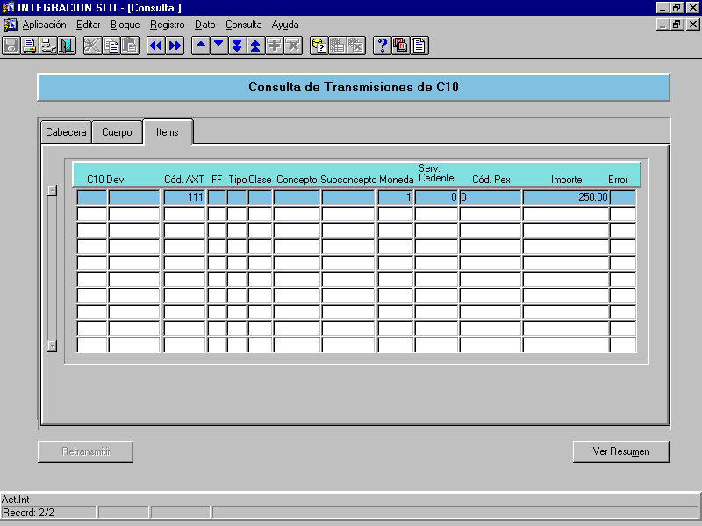
Esta pantalla muestra las imputaciones presupuestarias y extra presupuestarias de cada ítem que compone el C10.

- C10 Dev: Identifica el ejercicio y número del C10 correspondiente al documento de devengamiento de respaldo.

- AxT: Imputación Extrapresupuestaria.

- Fuente: Código de la Fuente de Financiamiento.

- Tipo: Tipo de rubro

- Clase: Clase de rubro

- Concepto: Concepto de rubro

- Subconcepto: Subconcepto de rubro

- Mon: Moneda

- Servicio Cedende: Saf Cedente

- Código Pex: Identificación del préstamo / proyecto

- Importe: Importe del ítem

- Error: Código de error detectado por el Sidif Central. Se informa cuando el error está en el ítem. Si el error es en la cabecera, se informa en la cabecera.

Los botones que presenta esta pantalla son los siguientes:

- Ver Resumen: Permite consultar el detalle de las búsquedas solicitadas.

- Retransmitir: Permite volver a transmitir el C10 que se muestra en pantalla, generando de esta manera un nuevo número de transmisión. Este botón sólo se habilita en el caso de los C10 cuyo estado es “Rechazado” y el sentido es “Transmisión”.

Parámetros Ingresados

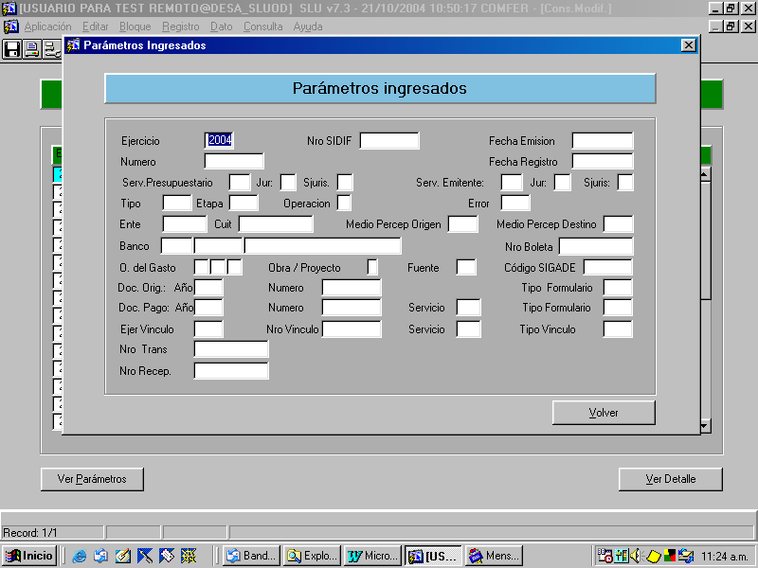

Esta pantalla muestra los parámetros de la consulta ingresada. Se llega a esta pantalla a través de la pantalla de resumen, que es el resultado del filtro, pulsando el botón <VER PARAMETROS>

Los botones que presenta esta pantalla son los siguientes:

- Volver: Navega de regreso a la pantalla de resumen.

6. FORMULARIO C10 SIN ENVIO
Esta opción de menú permite el registro de formularios C-10 en aquellos casos en que se requiere el registro exclusivamente en el sistema local, sin enviar la información al SIDIF Central.
Las funciones de registro y consulta son idénticas a las definidas para los formularios con envío, y se describen en los puntos 3 y 4 del presente manual.
IMPORTANTE: A partir de la Versión 10, donde los C10 ingresados manualmente en el Sidif Central y los emitidos por el SAF 355 se dan de alta automáticamente al recepcionarse el lote, esta opción se debe usar SOLO para casos excepcionales como es el caso de la migración de datos, por lo tanto al ingresar por menú se visualizará el siguiente mensaje de advertencia
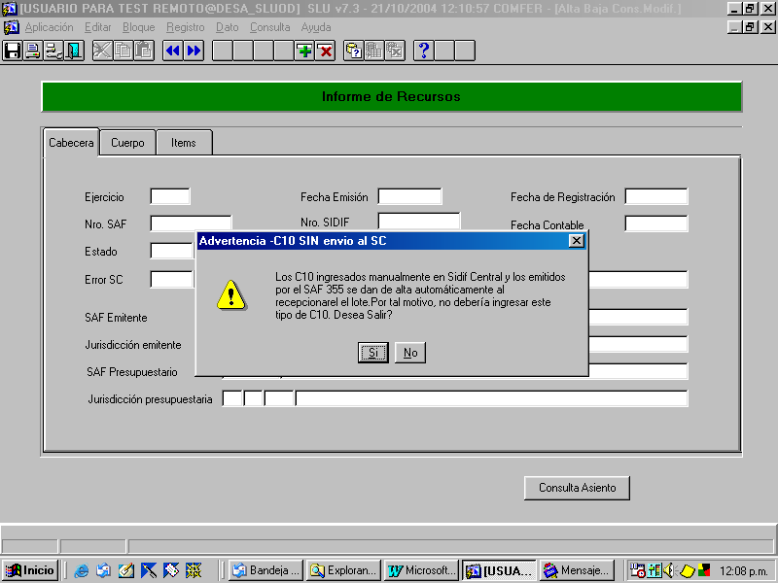

7. LISTADOS
7.1. Formularios

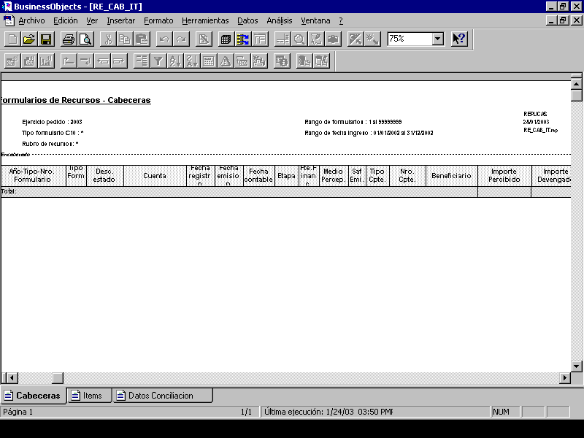
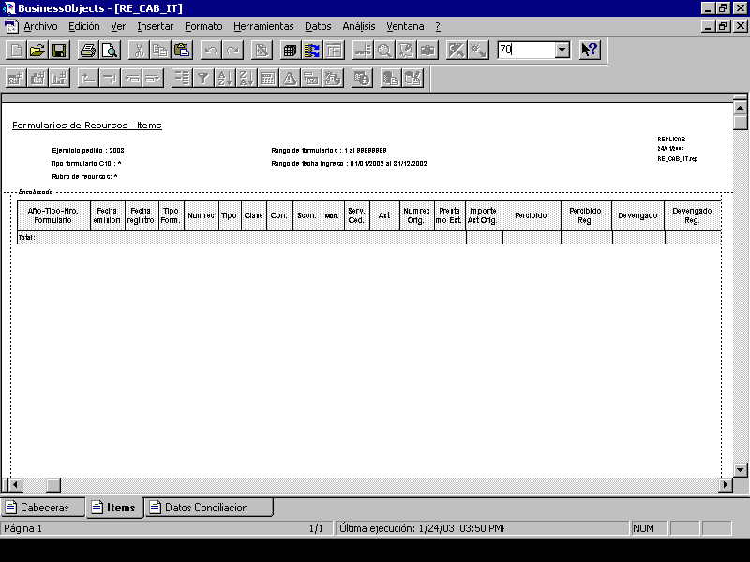

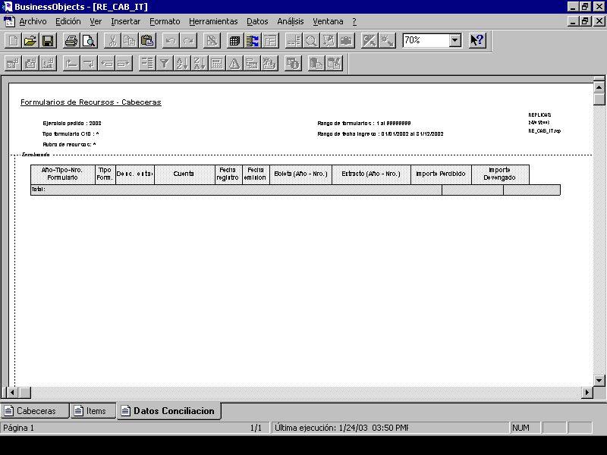
7.2. C10 Cambio de Medio de Percepción
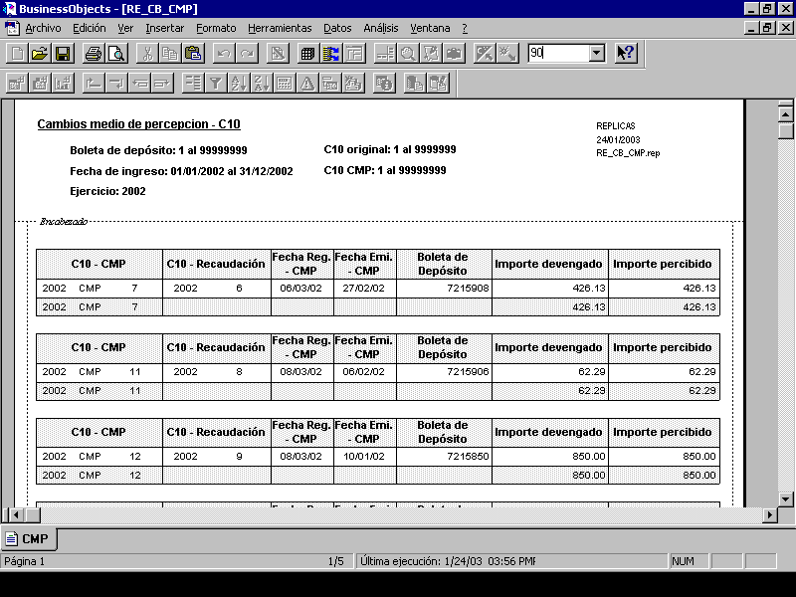

7.3. C10 Importes Totales por Estado

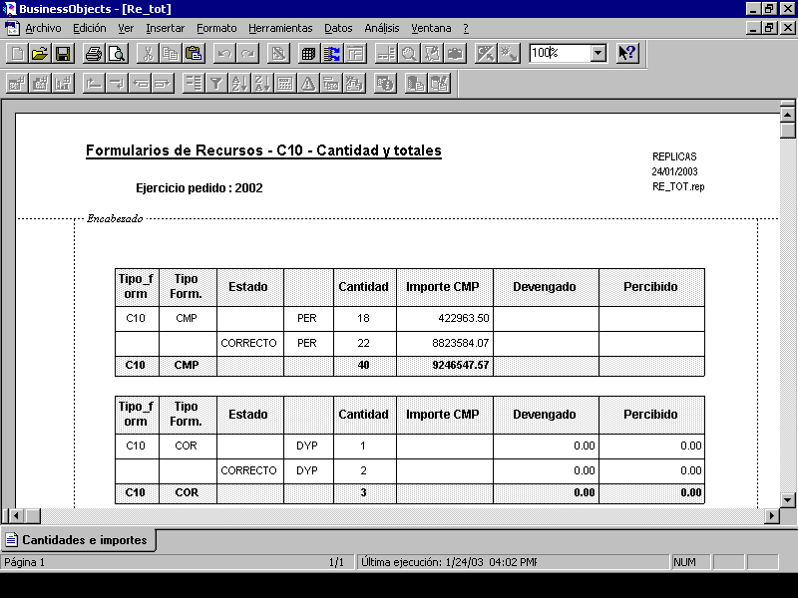

7.4.Parametrizado de Recursos e Ingresos

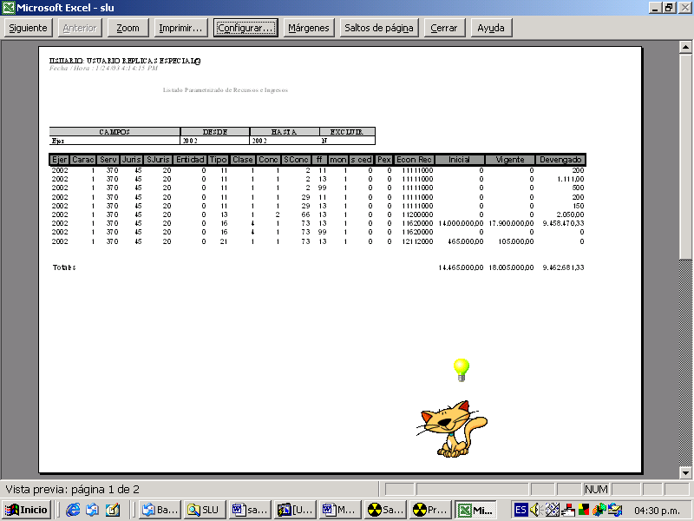

7.5. Parametrizado de Recursos por Período y Estadístico

Versión | Fecha | Area/Sector de Origen | Elaborado por | Observaciones
0 |  |  | SLU | Versión inicial
7 | Febrero del 2003 | TGN | TGN | Se actualizan los manuales de acuerdo al SLU
8 | Agosto del 2003 | UI | María Lucrecia García | Version 8 inicial. Implementación del problema 992.
8 | Septiembre del 2003 | UI | María Lucrecia García | Version 8 inicial. Implementación del problema 1063 SDF.
8 | Octubre del 2003 | UI | María Lucrecia García | Version 8 inicial. Implementación del problema 1090 SDF.
8 | Diciembre del 2003 | UI | María Lucrecia García | Versión 8.  Implementación del problema 1116 SDF
9 | Junio 2004 | UI | María Lucrecia García | Versión 9.  Implementación del problema 1272 SDF RE y 1772 SLU GE
10 | Octubre 2004 | UI | Anabela García | Versión 10  Implementación del problema 1466 SDF RE

